МУНИЦИПАЛЬНОГО БЮДЖЕТНОГО ДОШКОЛЬНОГО ОБРАЗОВАТЕЛЬНОГОУЧРЕЖДЕНИЯ «УСТЬ – НЕРСКИЙ ДЕТСКИЙ САД ОБЩЕРАЗВИВАЮЩЕГО ВИДА С ПРИОРИТЕТНЫМ ОСУЩЕСТВЛЕНИЕМ ДЕЯТЕЛЬНОСТ ПО ПОЗНАВАТЕЛЬНО – РЕЧЕВОМУ РАЗВИТИЮ ДЕТЕЙ
№ 3 «СКАЗКА» МУНИЦИПАЛЬНОГО ОБРАЗОВАНИЯ «ОЙМЯКОНСКИЙ УЛУС (РАЙОН)»

План мероприятий, посвященный празднованию «Дня отца— Якутии»
(подготовительная к школе группа; старшая группа)
Дата проведения мероприятия 18.10.2021г.
Завершение мероприятия 22.10.2021г. Воспитатель: Палий М Д.

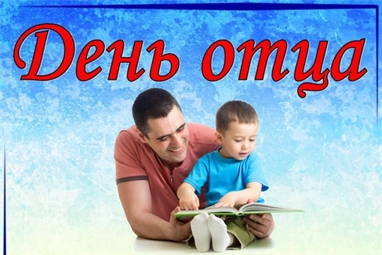

Я хочу что бы все из людей
Понимали все эти масштабы.
Половина души у детей
Называется словом "папы"( В. Мясников)

Цель мероприятий - привлечение общественного внимания к важнейшей роли мужчины в обществе - быть надежным отцом семейства, укрепление авторитета отца в семье, вовлечение пап в воспитательный процесс, поддержание семейных ценностей и традиций.

- Отец - проводник, который помогает мальчику совершить переход от малыша на маминых руках к мальчику, а потом к юноше;
- Отец имеет важнейшее значение для развития ребёнка с самого момента рождения, принимает активное участие в жизни ребенка;
- Отец - единственный герой для ребенка, который способен разогнать тени и спугнуть любое чудовище;
- С отцом у ребенка пропадает страх;
- Отец - это «божество»!
- Отец всемогущ и неуязвим, он может все в глазах ребенка.
В соприкосновении с отцом у мальчиков созревают истинно мужские черты:
- потребность и способность защищать;
- принимать на себя ответственность;
- внутренняя энергия и душевная сила.
Повседневное общение дочери с отцом учит ее разбираться в мужской психологии, подстраиваться под нее, учит не бояться мужчин.
Срок проведения | Мероприятия: | Форма проведения:: | Ответственные:
18.10. 2021г. | 1.«У доброго батьки добры и дитятки» «В семью, где лад, счастье дорогу не забывает».  «Семья в куче—не страшны и тучи»  2. Выставка рисунков «Мой папа самый лучший» | -Тематический вечер.  Презентация  -Конкурс | Палий М. Д.
19.10.2021г. | Выпуск стенгазеты: «Я о папочке скажу!»;  « Меня научил мой папа» ( нравственных поступках будущих мужчин). | Конкурс Совместная деятельность педагога, детей.  Посиделки при свечах(беседа).
20. 10. 2021г. | 1. «Роли отца в семье.»  2.Обсуждение картины «Семья».  3. «Профессия моего папы». | Беседа.  Презентация
21.10.2021г. | 1.« Поговорим о настоящих мужчинах»- 2.«Благородный муж предъявляет требования к себе, низкий человек предъявляет требования к людям»(Конфуций) | Онлайн
22.10.21г. | 1.«Поиграй со мной, папа»  2.Заучивание с воспитанниками песен, стихов: «Папа, ты мой самый лучший! Папа, я люблю тебя.»  Игра "Кто что делает"  загадки  Дидактическая игра-звукоподражание артикуляционной гимнастикой «Что умеют наши папы»  Игра-конкурс, если папы присутствуют на занятии, для как минимум двух участников «Провожаем папу на работу». Кто быстрее сделает всё по порядку?  Дидактическая игра-звукоподражание с артикуляционной гимнастикой «Что умеют наши папы» | Консультация для родителей.  Онлайн -Конкурс стихов, песен.(pozdravok.ru)

